Главархив Москвы опубликовал документы о переписях семей священнослужителей в XVIII и XIX веках
01.08.2023
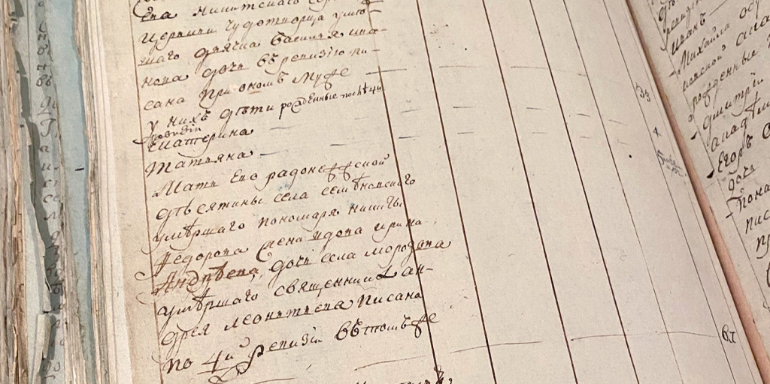

Ревизские сказки священнослужителей. Главархив Москвы
В сохранившихся ревизских сказках духовных лиц записаны состав семей, возраст самого священника или других служителей церкви, а также их родных.
Главархив открыл доступ к ревизским сказкам священнослужителей второй половины XVIII — начала XIX века. Сейчас документы доступны в онлайн-сервисе «Моя семья», скоро они появятся и на портале «Поиск по архивам». Эти ресурсы содержат ревизские сказки купцов, цеховых, крестьян и мещан, духовенство же представлено меньше всего. Благодаря новым документам значительно расширился диапазон поиска генеалогической информации, поэтому москвичи получили дополнительные источники для изучения истории своей семьи.
«Онлайн-сервис “Моя семья” был создан два с половиной года назад и очень быстро стал популярным. Сейчас сервис — самый востребованный проект Главархива. Горожане с большим интересом готовы исследовать историю своей семьи, а мы, в свою очередь, с большой радостью ищем новые пути, чтобы дать им возможность легче и быстрее узнать свои корни. Так, в январе этого года мы расширили возможности “Моей семьи” и создали платформу “Поиск по архивам”, которая стала еще удобнее в использовании, ведь там достаточно вбить в поисковую строку имя предка, после чего искусственный интеллект подберет все доступные документы. Пользователю останется только определить своих предков из предложенных вариантов», — рассказала Анастасия Ракова, заместитель Мэра Москвы по вопросам социального развития.
Ревизские сказки представляют собой аналог современных переписей населения. Их составляли по различным сословиям, по этим сведениям начисляли налоги. Самая ранняя ревизская сказка из вновь опубликованных описывает духовных лиц церквей Серпуховского и Коломенского уездов Московской губернии за 1782 год и относится к ревизии, которая проводилась в 1781–1787 годах. Другие документы сохранились за 1795, 1798 и 1811 года. Они помогают представить себе жизнь духовного сословия того времени.
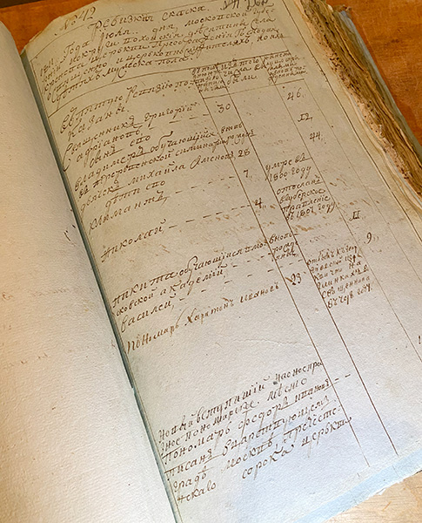
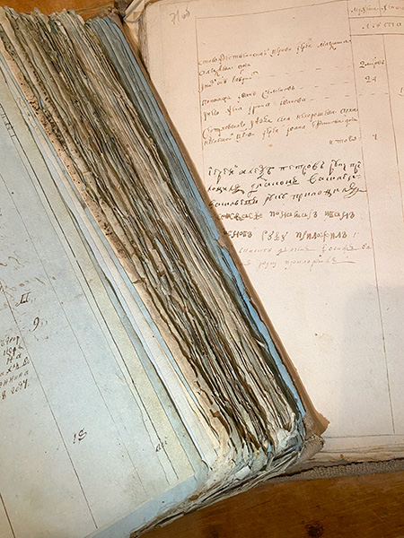
Ревизские сказки священнослужителей. Главархив Москвы
В сохранившихся ревизских сказках духовных лиц записывали состав семей, возраст самого священника или других служителей церкви, а также их родных. В ревизской сказке 1782 года указывали не только семьи служивших на тот момент в церквях духовных лиц, но и состав семей уже отошедших от службы священнослужителей и церковнослужителей. В документах последующих ревизий можно найти и более подробные сведения. Так, уже указывали название духовного учебного заведения, где обучались на момент ревизии сыновья священнослужителей. Кроме того, по сравнению с 1782 годом в 1795 и 1798 годах ревизские сказки стали более структурированными. Например, теперь записи о мужчинах и женщинах начали вести на отдельных листах: на одном листе размещали только информацию о мужчинах из семьи, а на другом — о женщинах.
Особый интерес представляют ревизские сказки священнослужителей 1811 года — последней ревизии перед Отечественной войной 1812 года. Перепись даже не довели до конца: она прервалась из-за угрозы войны с Францией. В документах указаны только мужчины. В Московской губернии велись военные действия, наполеоновские войска заняли город и активно грабили церкви и монастыри. В результате часть церквей была уничтожена и не восстановлена.
Помимо ревизских сказок, в онлайн-сервисе «Моя семья» и на портале «Поиск по архивам» хранятся метрические книги и исповедные ведомости. Метрические книги содержат данные о рождении, браке и смерти жителей Москвы и Московской губернии с 1772 до 1917 года, исповедные ведомости представляют собой посемейные списки прихожан церкви. Сейчас горожанам доступно более 9,7 миллиона оцифрованных страниц из церковных документов православных, католиков и лютеран, мусульман, иудеев и старообрядцев.

Адрес страницы: http://mosarchive.mos.ru/presscenter/news/detail/11746633.html
ГБУ "Мосархив"

